**ОТЧЕТ**

По практической работе №0 «Название работы»

Выполнил студент группы 191.

ФИО: Марышев Степан Андреевич

Дата сдачи: 00/00/2020г., подпись

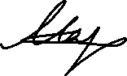

**Цель работы:**

**Задание:**

**Результат работы:**